Puerto salgar, febrero 23 de 2022
Ingeniero
ANDRÉS FELIPE CAMACHO TRIANA
Cargo: jefe de oficina planeación
Unidad de Asistencia Técnica Rural y Medio Ambiental
La ciudad

Asunto: Monitoreo seguimiento y control de los Eco-Contenedores PET CAR del Municipio de Puerto Salgar – Cundinamarca.
Antecedentes:
En atención por el suscrito CRISTIAN CAMILO FLOREZ RIVAS identificado con la cedula de ciudadanía N°1073327860, informo por medio de la presente, la realización de actividades del programa Ciclo-Reciclo, el cual tiene como objetivo busca incentivar a los municipios en la realización de acciones que inviten a sus comunidades a reciclar, separar en la fuente, reducir la producción de basuras, reutilizar y especialmente generar conciencia en la protección al medio ambiente. Enfocada principalmente en los Eco-Contenedores PET CAR ubicados en el municipio de puerto salgar departamento de Cundinamarca.
Desarrollo de visita:
Se realizó seguimiento y control a Eco-contenedores del almacenamiento de PET CAR generados dentro del el Municipio de Puerto Salgar – Cundinamarca, existen 14 Eco-Contenedores PET CAR los cuales están ubicados de la siguiente manera:
# | Herramienta pedagógica | Lugar de Instalación
1 | Eco-Contenedores PET CAR | Barrio Antonio Nariño
2 | Eco-Contenedores PET CAR | Hospital Diógenes Troncoso
3 | Eco-Contenedores PET CAR | Barrio Divino Niño
4 | Eco-Contenedores PET CAR | Vereda Colorados
5 | Eco-Contenedores PET CAR | Barrio primero de mayo
6 | Eco-Contenedores PET CAR | IED. Puerto Libre
7 | Eco-Contenedores PET CAR | Iglesia Católica
8 | Eco-Contenedores PET CAR | IED. Policarpa Salavarrieta
9 | Eco-Contenedores PET CAR | IE. Antonio Ricaurte
10 | Eco-Contenedores PET CAR | Barrio La Esperanza Etapa 1
11 | Eco-Contenedores PET CAR | Barrio Villa Ángela
12 | Eco-Contenedores PET CAR | IED. Policarpa Sede San Cayetano
13 | Eco-Contenedores PET CAR | La Esperanza Segunda Etapa
14 | Eco-Contenedores PET CAR | Polideportivo Brasero

Los cuales son una herramienta de educación ambiental que tienen como objetivo fomentar una actitud responsable en los habitantes frente al aprovechamiento de residuos pet car, producto de las actividades diarias y así mismo tratar de minimizar los impactos que estos mismos pueden causar a la naturaleza.
De igual forma, llevamos un registro de estos Eco-Contenedores para tener un control sobre estos, por consiguiente, nos dirigimos al siguiente sector:
POLIDEPORTIVO BRASERO: En el PET CAR evidenciamos que había una gran cantidad de residuos sólidos ordinarios, papel y cartón, y vidrios lo cual nos hace pensar que es necesario fortalecer las acciones de capacitación y sensibilización en correcta utilización del Pet CAR, En este primer punto obtuvimos la siguiente cantidad de materiales:
No. | CANTIDAD (KG) | TIPO DE RESIDUO
1 | 7 | Pets
2 | 0 | Tapas
3 | --- | Pilas

HOSPITAL DIÓGENES TRONCOSO: En el PET CAR, evidenciamos un buen estado de uso de la herramienta recolectora en el sector, En este segundo punto obtuvimos la siguiente cantidad de materiales:
No. | CANTIDAD (KG) | TIPO DE RESIDUO
1 | 12 | Pets
2 | 1 | Tapas
3 | --- | Pilas

BARRIO PRIMERO DE MAYO: En este tercer punto PET CAR no se evidencia materia recolectado, en atención a la observación se realiza tramite pertinente para la reubicación de esta importante herramienta, con el objetivo de hacer un uso adecuado en lugares estratégicos con mayor concurrencia.
No. | CANTIDAD (KG) | TIPO DE RESIDUO
1 | 8 | Pets
2 | --- | Tapas
3 | --- | Pilas

BARRIÓ DIVINO NIÑO: En el PET CAR evidenciamos que a diferencia de otros está limpio, las botellas pet en su lugar, de igual manera las tapas y las pilas, En este cuarto punto obtuvimos la siguiente cantidad de materiales:
No. | CANTIDAD (KG) | TIPO DE RESIDUO
1 | 4 | Pets
2 | --- | Tapas
3 | --- | Pilas

BARRIO VILLA ÁNGELA: En el PET CAR se observa por un costado de Eco-contenedor con desgastes de oxidación, por lo cual se procede hacer notificación para mantenimiento de pintura y con ello poder conservar esta valiosa herramienta, En este quinto punto obtuvimos la siguiente cantidad de materiales:
No. | CANTIDAD (KG) | TIPO DE RESIDUO
1 | 3 | Pets
2 | --- | Tapas
3 | --- | Pilas

VEREDA COLORADOS: En el PET CAR se observa que a la herramienta está brindando un buen servicio a los habitantes del área rural, En este sexto punto obtuvimos la siguiente cantidad de materiales:
No. | CANTIDAD (KG) | TIPO DE RESIDUO
1 | 6 | Pets
2 | --- | Tapas
3 | --- | Pilas

IGLESIA CATÓLICA: En el PET CAR se identifica una cantidad significativa de residuos como: restos de comida, bolsas, icopores entre otros, los cuales no son actos para este tipo de eco-contenedores, se adelanta gestión para brindar orientación de sensibilización y capacitación sobre la importancia de esta herramienta recolectora. En este séptimo punto obtuvimos la siguiente cantidad de materiales:
No. | CANTIDAD (KG) | TIPO DE RESIDUO
1 | 2 | Pets
2 | --- | Tapas
3 | --- | Pilas

IED PUERTO LIBRE: En el PET CAR, evidenciamos las buenas prácticas ambientales orientadas al aprovechamiento y trasformación de material que se obtiene, allí se observa fabricación de materas en botellas PET, En este octavo punto no se obtiene material puesto a que por pandemia la institución educativa se encuentra laborando desde la virtualidad.
No. | CANTIDAD (KG) | TIPO DE RESIDUO
1 | 7 | Pets
2 | --- | Tapas
3 | --- | Pilas

IED. ANTONIO RICAURTE: En el noveno punto PET CAR, se observa buen estado de uso del eco contenedor, En este punto no se obtiene material puesto a que por pandemia la institución educativa se encuentra laborando desde la virtualidad.
No. | CANTIDAD (KG) | TIPO DE RESIDUO
1 | 8 | Pets
2 | --- | Tapas
3 | --- | Pilas

IED. POLICARPA SEDE SAN CAYETANO: En el PET CAR se muestra eficiencia en la disposición de los aprovechables, En este decimo punto no se obtiene material puesto a que por pandemia la institución educativa se encuentra laborando desde la virtualidad.
No. | CANTIDAD (KG) | TIPO DE RESIDUO
1 | 9 | Pets
2 | --- | Tapas
3 | --- | Pilas

LA ESPERANZA ETAPA 1: En el PET CAR se muestra gran eficiencia en la disposición del material aprovechable en el eco-contenedor, se realiza recorrido en conjunto con la presidente de la junta de acción comunal para mantenimiento de la herramienta recolectora. En este onceavo punto obtuvimos la siguiente cantidad de materiales:

No. | CANTIDAD (KG) | TIPO DE RESIDUO
1 | 4 | Pets
2 | --- | Tapas
3 | --- | Pilas

BARRIO ANTONIO NARIÑO: se evidencian buenas prácticas ambientales, mostrando gran eficiencia en la disposición de los PET CAR al eco-contenedor, en este doceavo punto obtuvimos la siguiente cantidad de materiales:
No. | CANTIDAD (KG) | TIPO DE RESIDUO
1 | 1 | Pets
2 | ---- | Tapas
3 | ---- | Pilas

IED. POLICARPA SEDE SAN CAYETANO: en el PET CAR se observa gran manejo de clasificación de los residuos resultantes, en este treceavo punto no se obtiene material puesto a que por pandemia la institución educativa se encuentra laborando desde la virtualidad.
No. | CANTIDAD (KG) | TIPO DE RESIDUO
1 | 4 | Pets
2 | --- | Tapas
3 | --- | Pilas

Concepto Técnico:
Características generales:
Se visitaron los PET CAR correspondientes a:
- Barrio Antonio Nariño
- Hospital Diógenes Troncoso
- Barrio Divino Niño
- Vereda Colorados
- Centro Cultural La 52
- IED. Puerto Libre
- Iglesia Católica
- IE. Antonio Ricaurte
- Barrio La Esperanza Etapa 1
- Barrio Villa Ángela
- IED. Policarpa Sede San Cayetano
- La Esperanza Segunda Etapa
- Polideportivo Brasero

Durante el periodo de jornada de recolección en la institución educativa pilicarpa Salavarrieta evidenciamos que se encuentra con la chapa averiadas, por lo cual se adelanta gestión para realizar cambio y poder continuar con el respectivo proceso, por lo anterior no se pudo determinar las cantidades de material de este punto, pero se realizará las gestiones pertinentes para solucionar la problemática.

Se ejecutó seguimiento de inspección y control de almacenamiento generados durante las actividades diarias de los habitantes del municipio, se efectuó vaciada, limpieza y pesaje, los cuales fueron diligenciados correctamente en el aplicativo APLICAR.

- Dentro de los PET CAR se encontraron residuos de tipo:
1. Residuos sólidos orgánicos: Residuos de cascara de frutas y servilletas.
2. Papel y cartón: Periódicos, revistas, hojas, facturas, formularios.
4. Metales: Latas de aluminio y de acero.
5. Residuos peligrosos: Residuos de empaques de medicamentos.
6. residuos sólidos: icopor.

Descripción general:
Los eco-contenedores se establecen con el objeto de acopiar materiales de PET CAR, pilas, baterías y tapas para con ello hacer uso adecuado de los reciclables, y por ende contribuir al mejoramiento ambiental, haciendo uso adecuado y responsable de los recursos naturales, fomentando cultura ciudadana y desarrollo ambiental en el municipio de puerto salgar.

Durante el proceso de seguimiento en instituciones educativas se muestra poco material recolectado en las instituciones educativa puesto que por causa del virus coronavirus COVID 19 se realizan clases de manera virtual hasta dar previa reactivación a la alternancia, las instituciones que cuentan con el servicio de herramienta de almacenamiento son:

- IED puerto libre
- IED Policarpa Salavarrieta
- IED Policarpa sede san Cayetano
- IE Antonio Ricaurte

Se evidencian diferentes tipos de residuos los cuales no son correspondientes a los PET CAR. Aunque en pocas zonas a estos puntos de recolección se les hace un mal uso, en otras lo aprovechan al máximo y tratan que los habitantes se concienticen sobre el verdadero objetivo por el cual fue instalado.

Polideportivo Brasero Urbano En la ubicación 5.464637 N, -74.657037 W
Iglesia de La Santísima Trinidad (Iglesia Católica) calle 14 carrera 8-9
Hospital Diógenes Troncoso Kilómetro 1 Vía Ecopetrol, Puerto Salgar, Cundinamarca
Centro Cultural La 52 En la ubicación: 5.2807764 N, -74.3857622 W

El Polideportivo La Esperanza 1° etapa En la ubicación: 5.27441 N,-7439021 W
Pista de patinaje La Esperanza 2° etapa En la ubicación: 5.2735685 N, -74.3858180 W
Barrió Divino Niño En la ubicación 5.472395 N, -74.646224 W
Barrió Villa Ángela En la ubicación 5.470353 N, -74.648085

RECOMENDACIONES.
- Se recomienda hacer mantenimiento de pintura a los ecos - contenedores puestos a que la gran mayor parte de ellos se encuentran expuestos en medios descubiertos sin protección alguna, se evidencia en algunos corrosivos y/o oxidados.

Evidencias fotográficas:

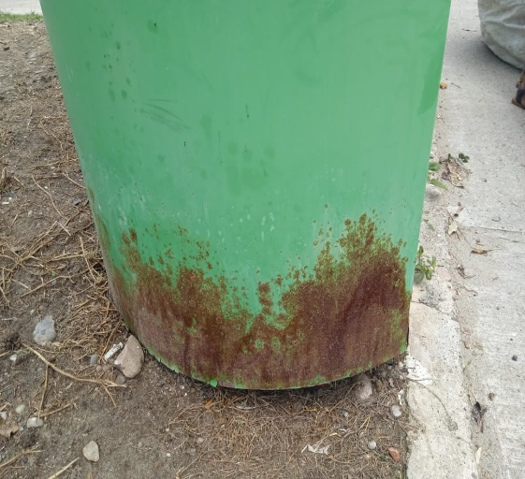 | 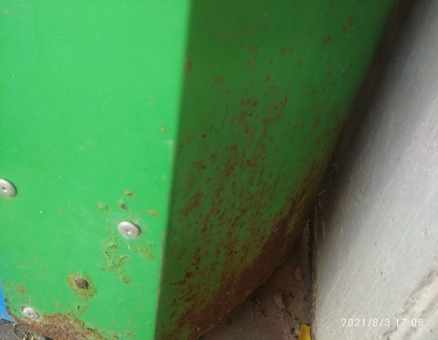

CONCLUSIÓN.
Se pueden identificar un buen estado de aprovechamiento en la mayor parte donde se instalaron los Eco-contenedores, por otra parte, se busca ampliar los conceptos ambientales enfocados a sensibilización y capacitación donde se vean involucrar la comunidad la cual hace uso de la herramienta recolectora y con ello poder contribuir al desarrollo ambiental dentro del municipio y así conservar los recursos naturales.

Adjunto registro fotográfico
Cordialmente,

CRISTIAN CAMILO FLOREZ RIVAS
Tecnólogo del Área Ambiental – Oficina Asesora de Planeación
Unidad de asistencia técnica ambiental

Rev.: LFNO – Contratista Ing. Ambiental
Elaboro: Cristian camilo Flórez Rivas – Tnlgo. En Control Ambienta

REGISTRO FOTOGRÁFICO
Actividad programada
SEGUIMIENTO Y CONTROL DE ECO-CONTENEDORES
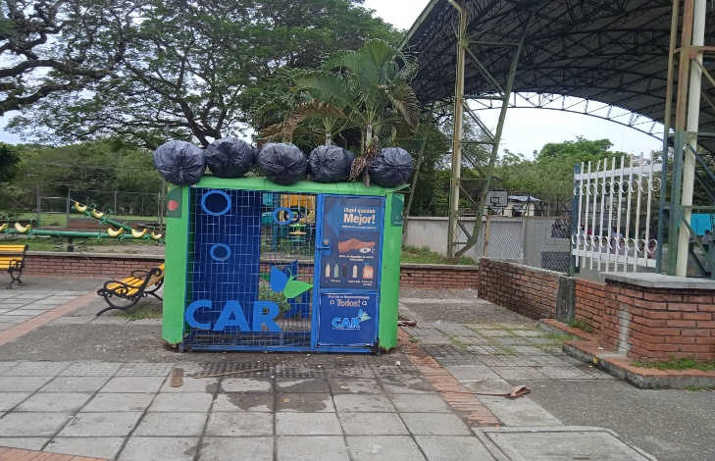 | 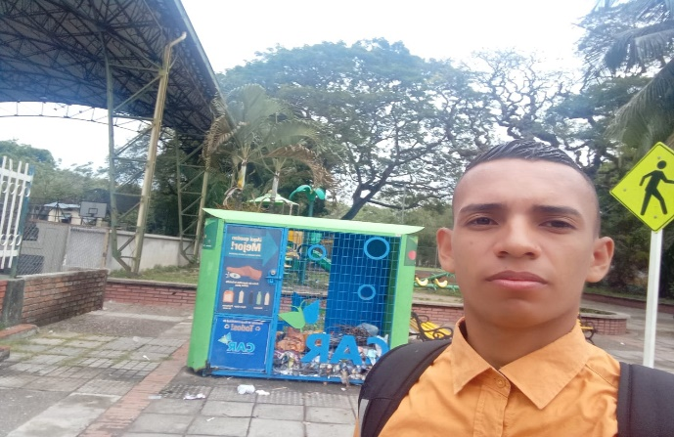
Fotografías tomas en polideportivo brasero durante seguimiento y mantenimiento de eco-contenedor.
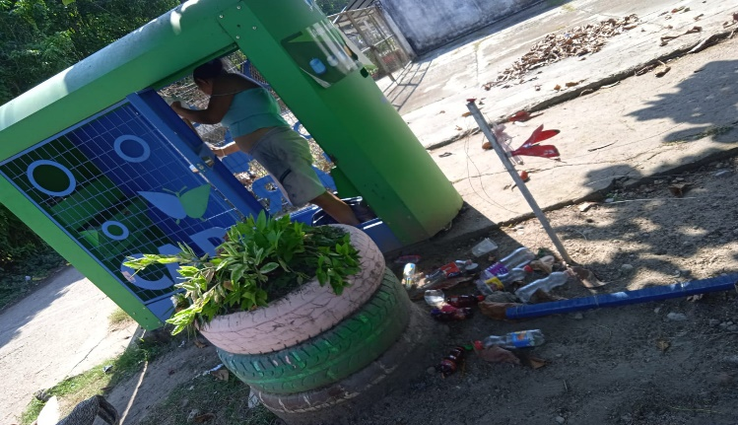 | 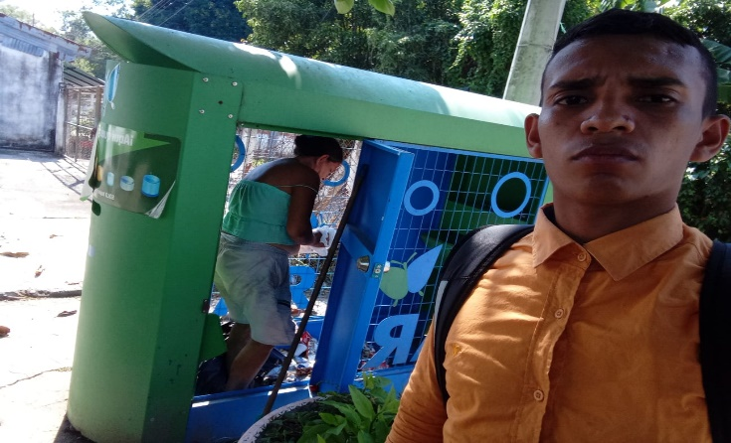
Fotografías tomas en primero de mayo seguimiento de eco-contenedor.

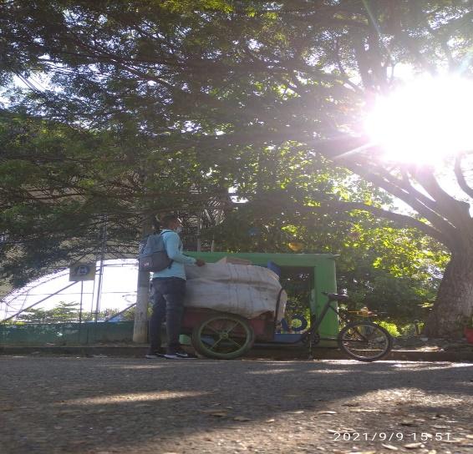
Fotografías tomas en barrio divino niño durante seguimiento y mantenimiento de eco-contenedor.
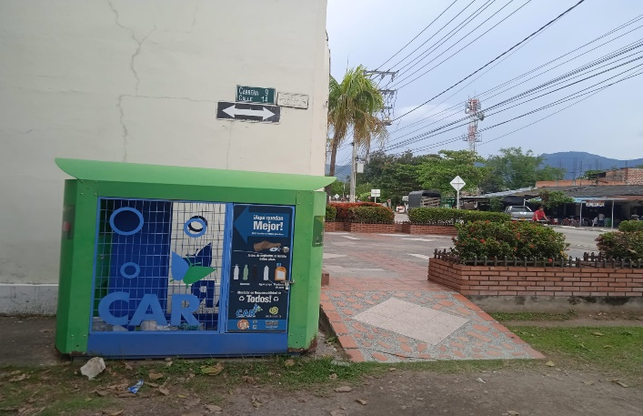 | 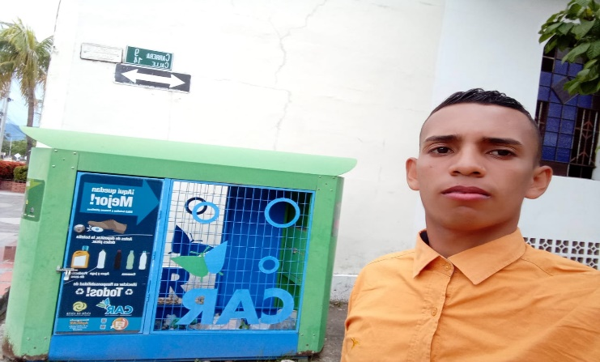
Fotografías tomas en iglesia católica durante seguimiento y control de pet car

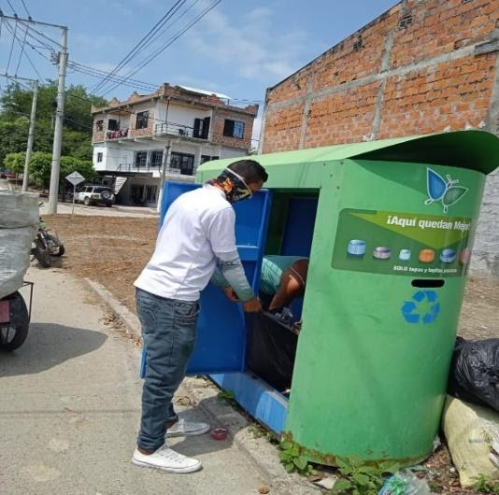 | 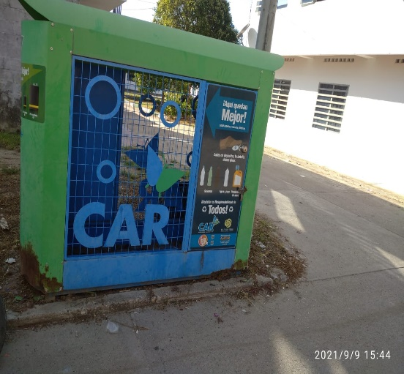
Fotografías tomadas en el barrio billa Angela durante seguimiento y mantenimiento de eco-contenedor.
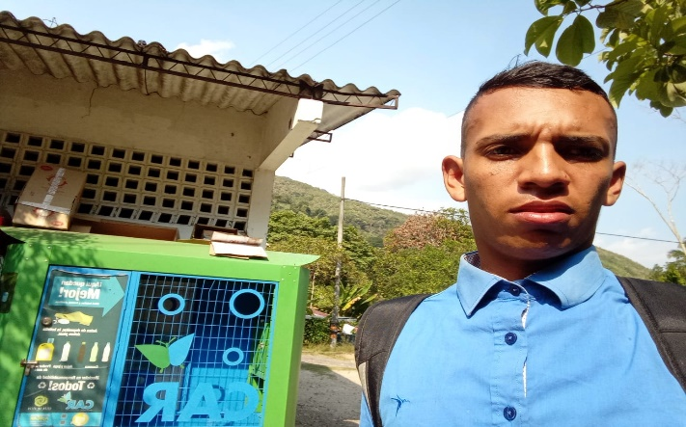 | 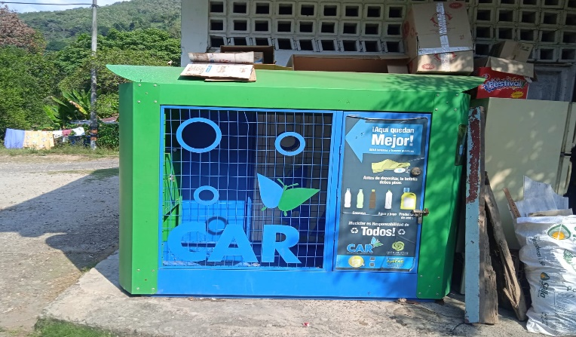
Fotografías tomadas en la vereda colorados durante seguimiento y mantenimiento de eco-contenedor.

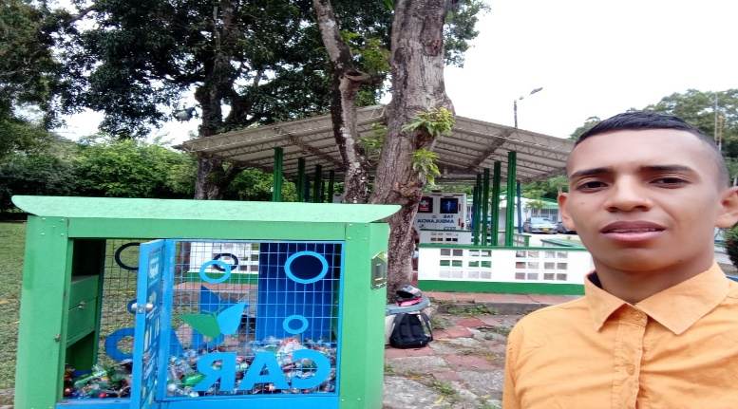 | 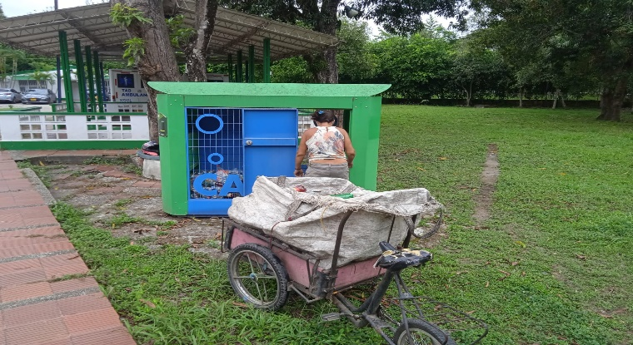
Fotografías tomadas en hospital Diógenes Troncoso durante seguimiento y mantenimiento de eco-contenedor.
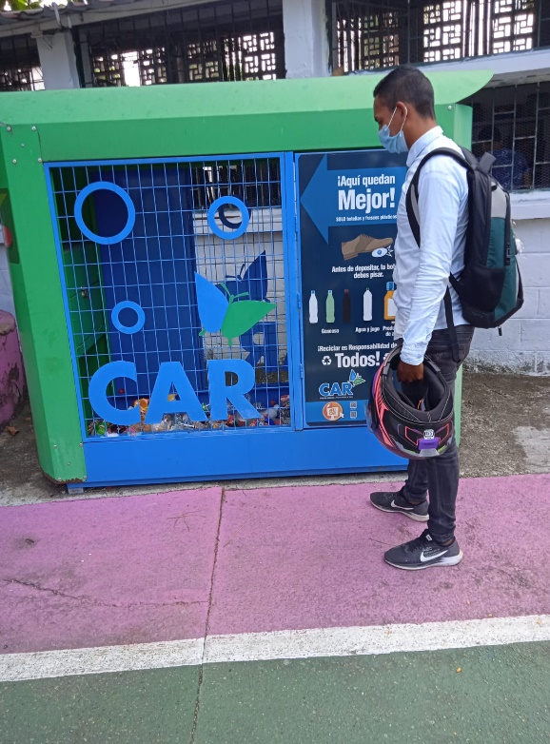
Fotografía tomada durante seguimiento y mantenimiento de eco-contenedor en la IED. Antonio Ricaurte

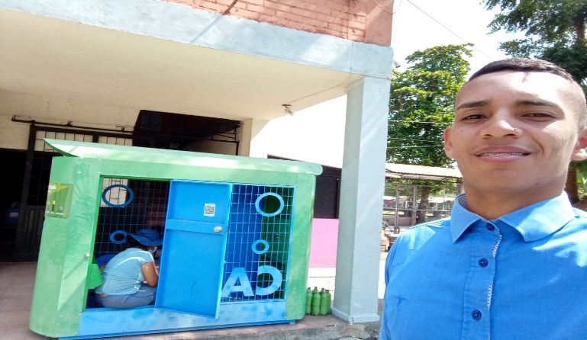 | 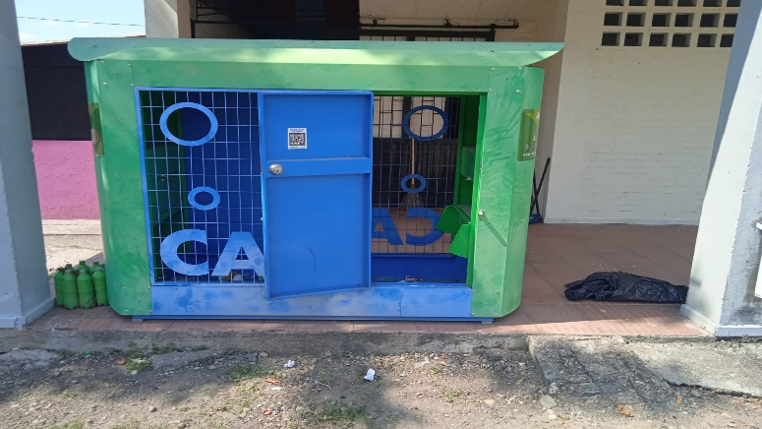
Fotografías tomadas durante seguimiento y mantenimiento de eco-contenedor en la IED. Puerto libre.
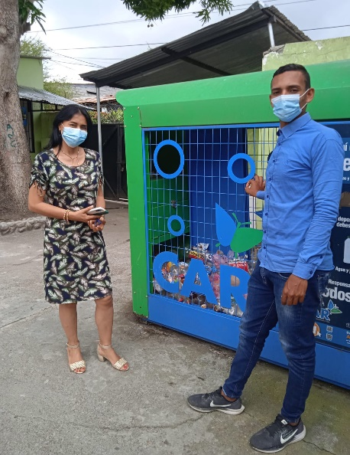 | 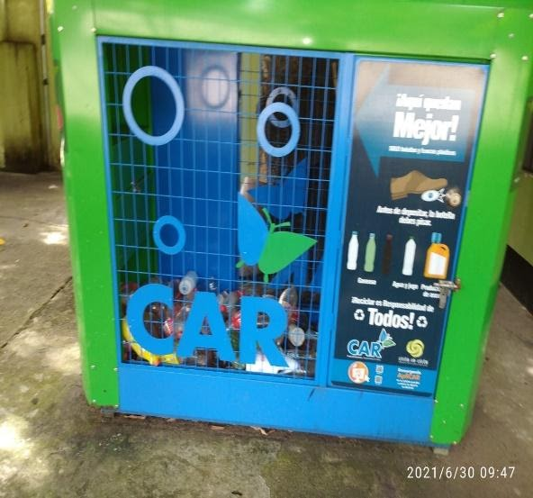
Fotografías tomadas durante seguimiento e inspección de eco-contenedor en la IED. Policarpa Salavarrieta.

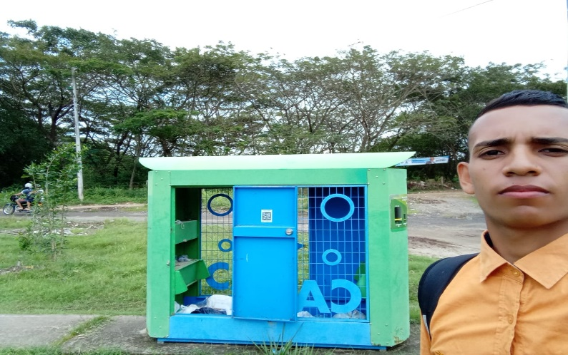 | 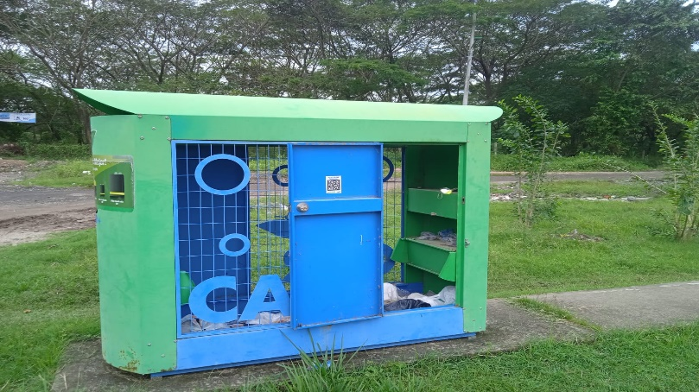
Fotografías tomadas durante seguimiento y mantenimiento de eco-contenedor en el barrio la esperanza segunda etapa.
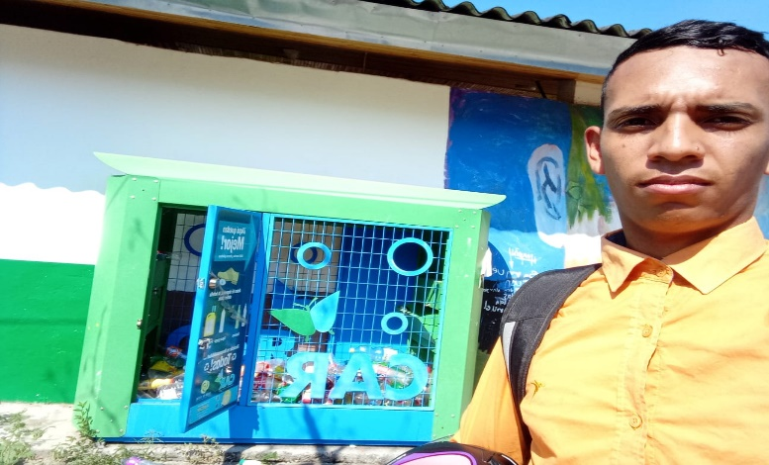 |  | 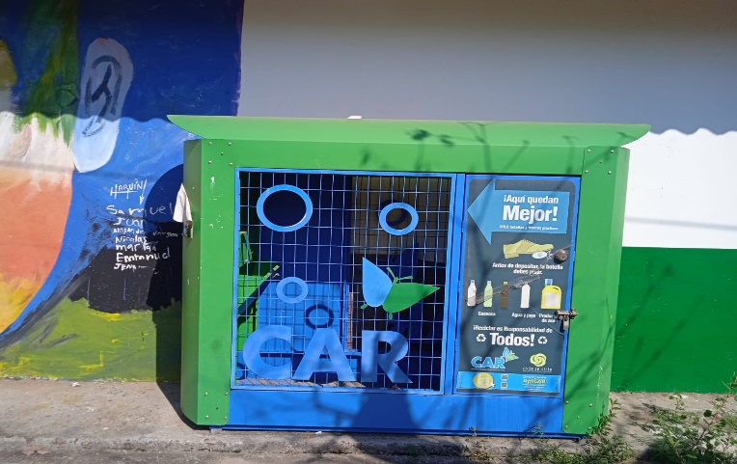
Fotografías tomadas durante mantenimiento y seguimiento de eco-contenedor en el barrio Antonio Nariño.

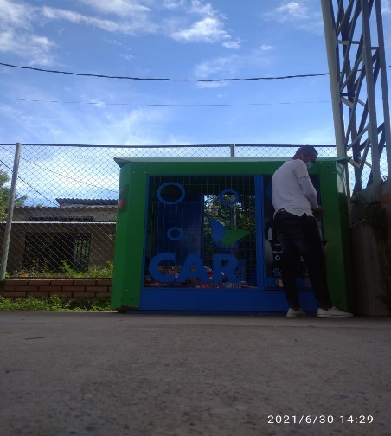 |  | 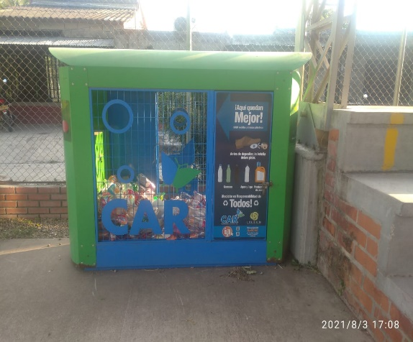
Fotografías tomadas durante el proceso de mantenimiento y seguimiento de eco-contenedor en el barrio la esperanza primera etapa.
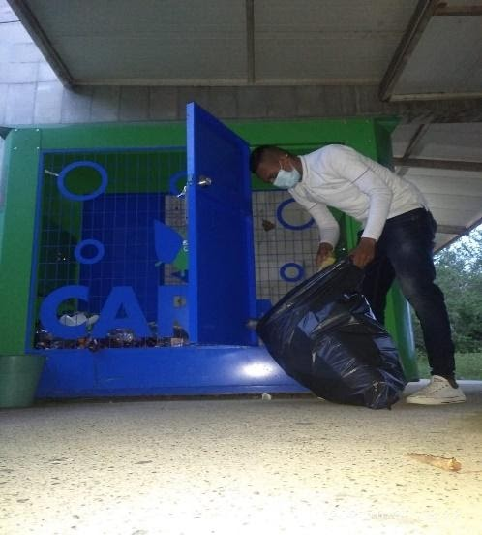 | 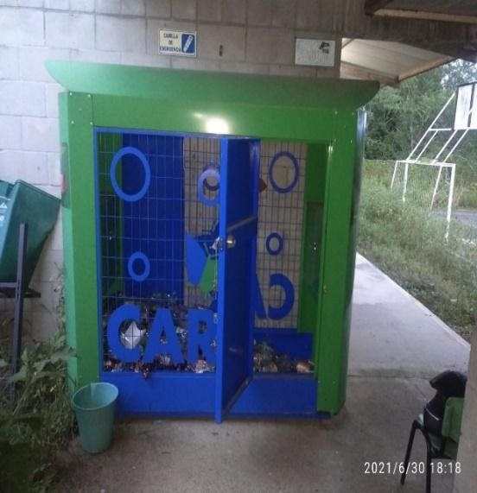
Fotografías tomadas durante el proceso de mantenimiento y seguimiento de eco-contenedor en la IED. policarpa sede san cayetano.

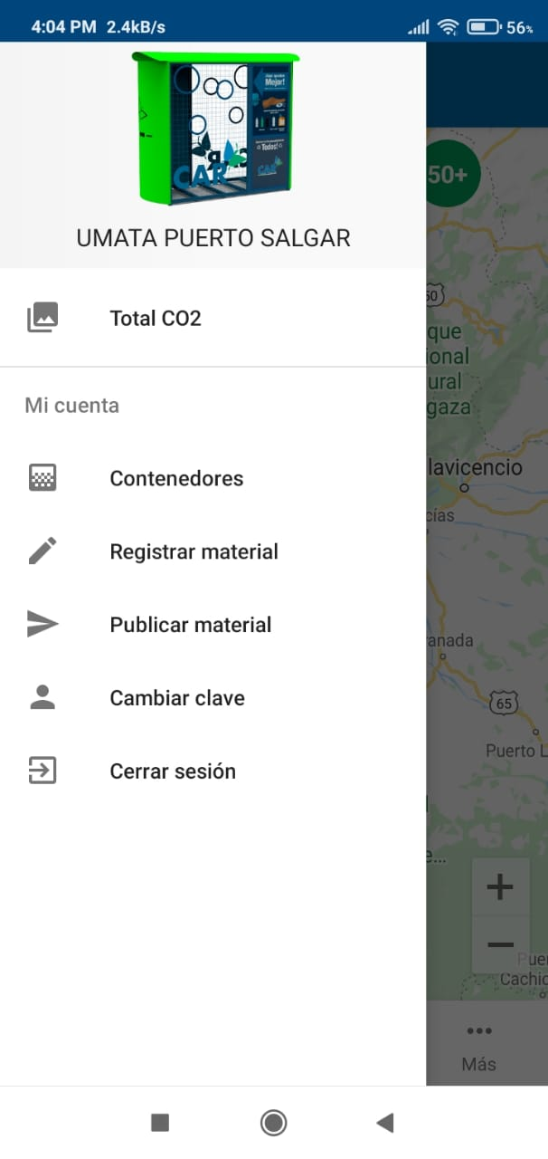 | 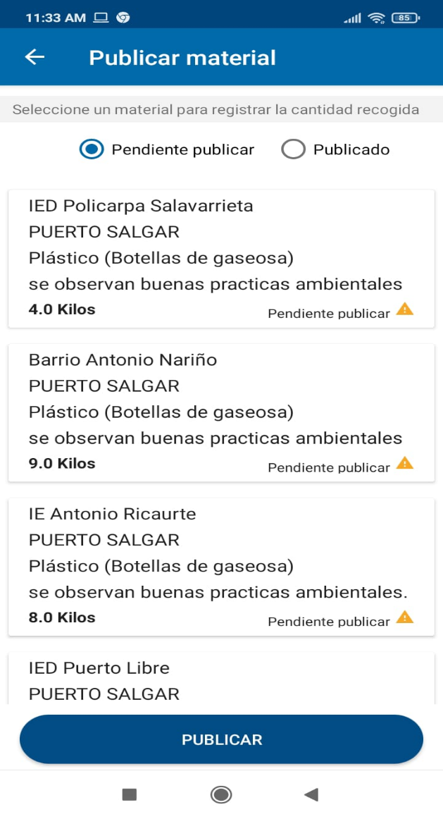
Evidencia digital reporte de información al aplicativo APLICAR

